# 趣伴卡公众号C端申请页优化

## 全产品页面展示

点击“我要办卡”或“我要贷款”，进入到趣伴卡或者趣贷款首页。若用户未注册，则跳转到注册弹框页；若用户已注册，则直接进入到首页。

产品详情页只展示“立即申请”按钮，点击“立即申请”按钮，直接跳转到后台所配置的上游链接。

**贷款的全产品页 - 产品详情页**

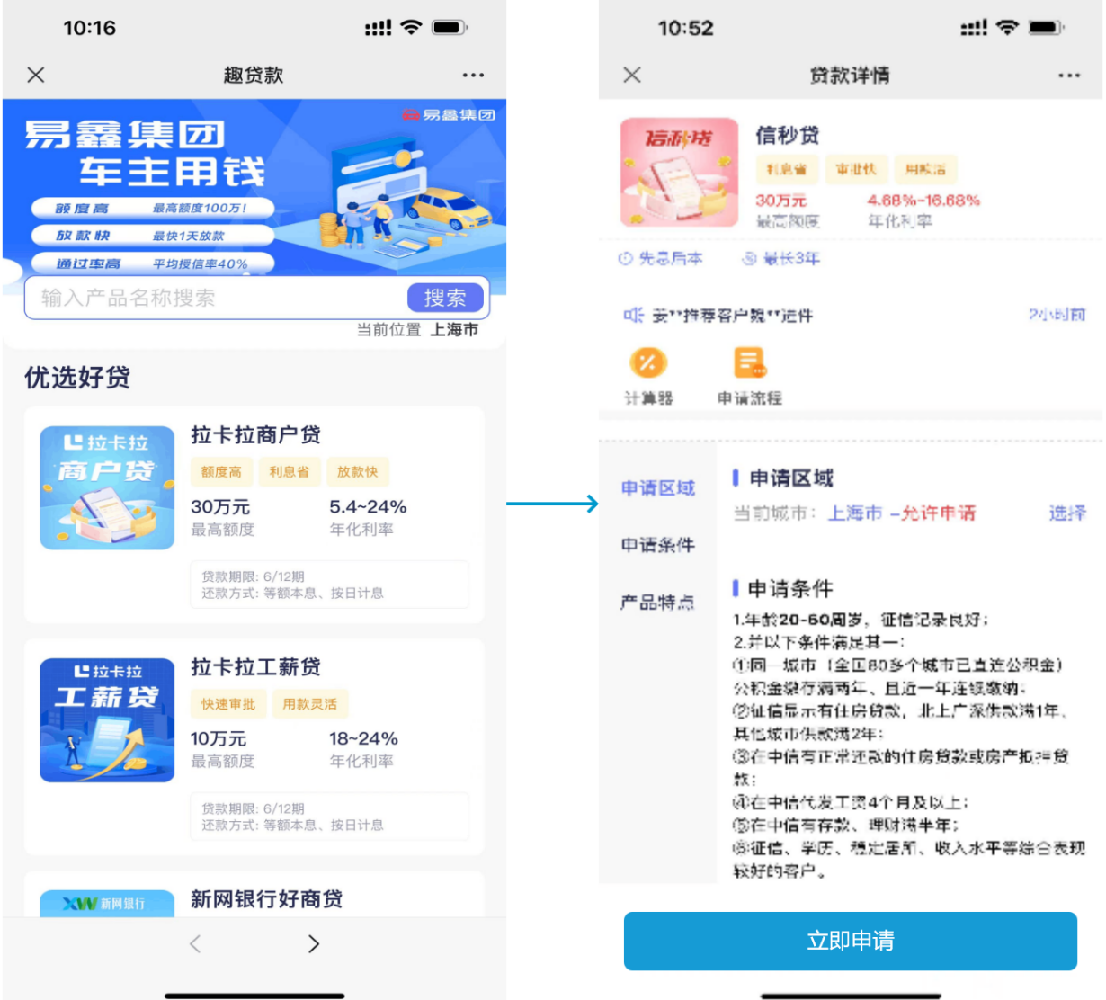

**信用卡的全产品页 - 产品详情页**

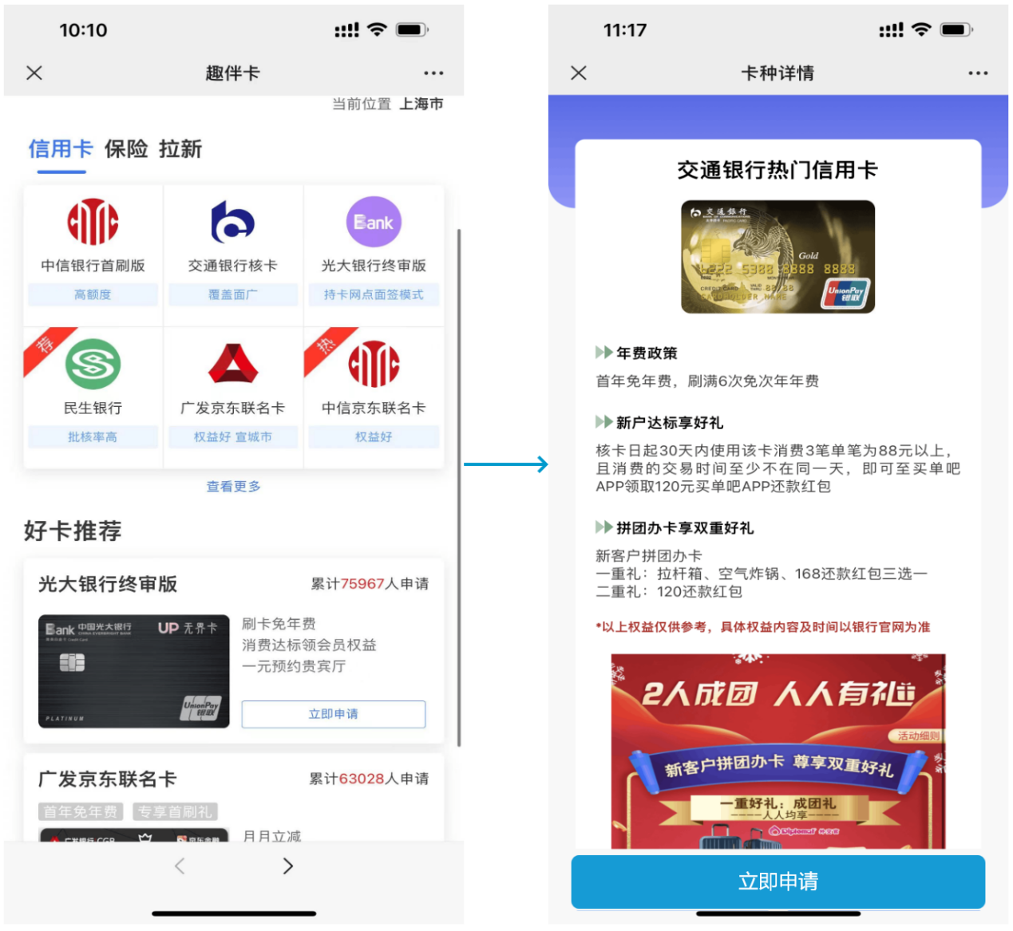

## 2、产品详情页页面展示

页面只展示“立即申请”按钮，即曾经的“本人申请”按钮，不再展示“为他人申请”按钮；点击“立即申请”按钮，直接跳转到后台所配置的上游链接，不需要跳转到收集三要素的弹框页面。

**例如信秒贷的产品详情页，页面如下所示：**

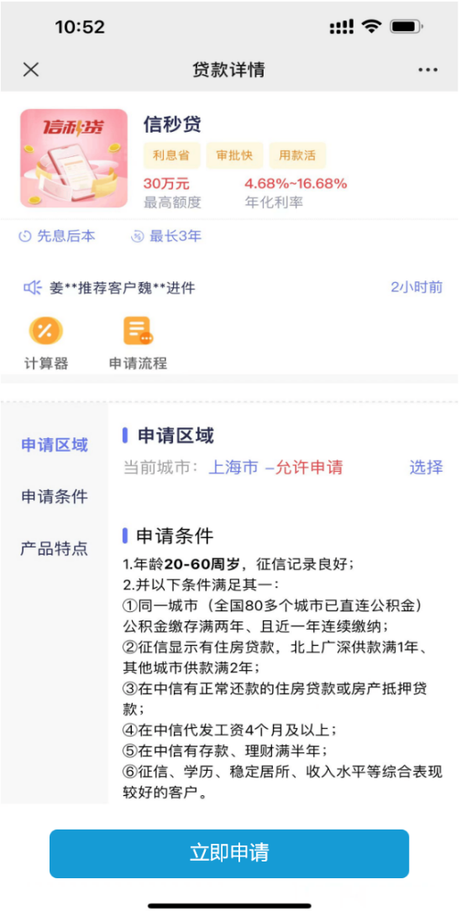

**信用卡的产品详情页，页面如下所示：**

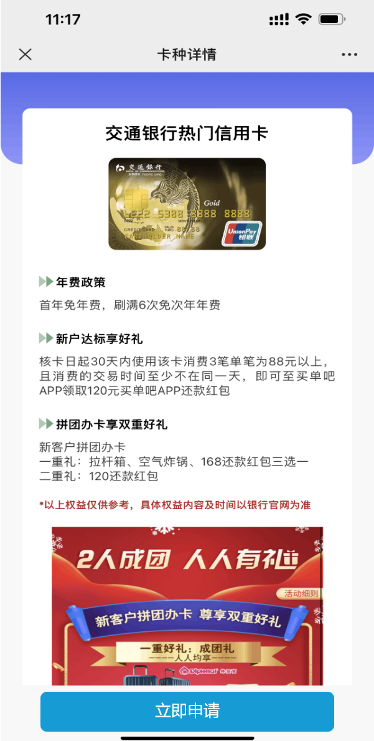

## 3、订单创建逻辑

用户点击“立即申请”，系统为该用户创建一个对应产品的订单，且需要根据**用户编号+产品类型+产品编号**去重。若这三个参数完全一致，则不需要再创建新订单。

## 两种模式可以切换

当前的交互模式（点击本人申请或他人申请，会弹出收集三要素弹框）

更新后的交互模式（不再有他人申请按钮，点击本人申请后，直接跳转到银行/产品链接，不再弹出收集三要素弹框）

以上两种模式可以通过参数变更来进行切换。